电科思仪披露PCB自动化射频测试进展，高速板验收开始核算测试成本
来源：徐小饭
电科思仪已开发高速PCB量产自动测试系统。夹具、校准和去嵌决定测量可信度，装夹时间、频点配置及复测率共同影响单板测试成本。
测试对象
高速走线、差分通道与测试样条
误差控制
参考面校准与夹具去嵌
成本因素
装夹、扫频、复测与校准分摊
一、高速PCB的自动射频测试，已有系统开发进展
电科思仪9月29日披露，公司基于电子测量技术、仪器产品和生态合作，已开发高速PCB量产自动测试系统，同时明确相关订单占营收的比例极小。这是具体系统与小规模订单的进展，当前规模尚不能说明高速板厂已普遍采用同一测试模式。
自动化系统需要把仪器、切换网络、夹具、板件定位和分析软件组织成重复执行的工位。其应用可以是板边测试样条的抽测，也可以是指定通道的测量；“量产测试系统”这个名称本身并未说明全部板件、全部高速通道都接受逐一检测。
二、电气导通之外，需要测什么
高速走线的高频性能与铜粗糙度、介质损耗、线宽线距、参考平面及过孔结构有关。直流导通能够检查开短路，高频测量则需要观察插入损耗、回波损耗，以及差分通道中的模式转换和串扰。某条线路导通，不代表它在目标频段仍有足够的信号裕量。
矢量网络分析仪获取端口之间的幅度和相位信息，形成S参数。差分通道通常通过四端口单端测量转换为混合模式参数，用于观察差分传输及差分到共模的转换。测试软件必须正确对应端口和极性，否则即使原始测量能够重复，转换后的结果也可能出错。
测试工位可使用开关矩阵连接不同样品或测量路径，再由控制软件完成条件设置、采集与判定。对高速板而言，夹具、连接器和探针带来的附加损耗与反射也会出现在结果中，需要在系统设计时处理。
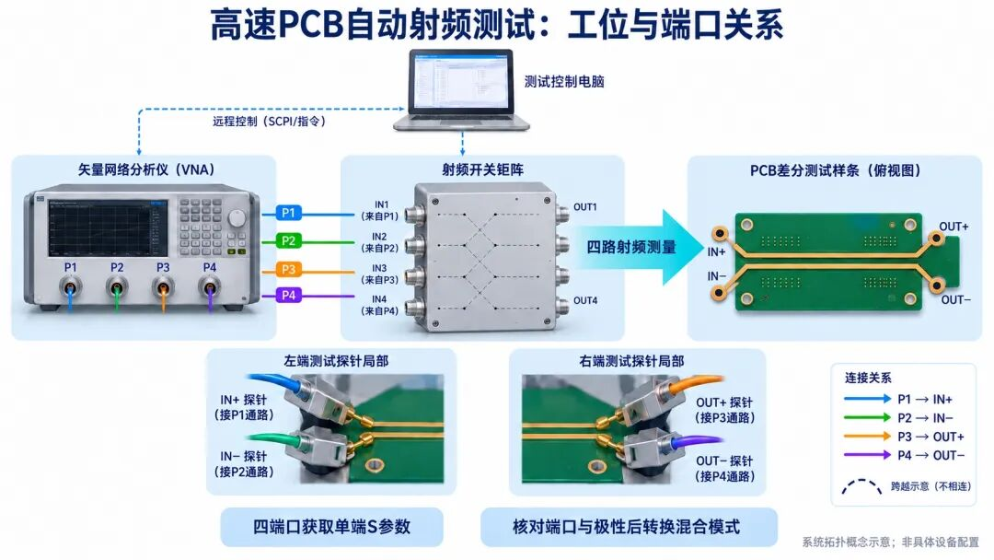
四端口差分工位示意；IN+、IN−、OUT+和OUT−分别连接两条连续的被测走线。
三、校准参考面和夹具去嵌，各自处理哪一段
校准用已知标准件修正测量系统误差，并把测量参考面建立在校准所对应的位置。若参考面停留在线缆连接端，而样品两侧还连接着转接板、连接器或探针过渡结构，得到的结果便仍含有这些夹具的影响。
去嵌通过夹具的网络模型或专门参考结构，将夹具影响从整体测量中移除，使结果对应到目标样品端口。它需要处理幅度、相位、反射和端口耦合；对有失配的通道，简单减掉一段损耗数值无法替代完整的网络运算。
常见参考结构包括把两侧夹具直接连接的2×Thru。提取方法对电气长度、对称性或模型的适用条件各有要求，必须选与真实夹具相匹配的算法。板材批次、连接器焊接及探针落点若造成参考结构与实际夹具不一致，残余误差仍会留在去嵌后的结果中。
夹具损耗过大时，去嵌还会放大噪声和模型误差。夹具应尽量缩短、保持传输结构一致，并通过独立参考件核对测量结果；校准频率和更换线缆、切换路径后的检查，也要纳入工位维护。
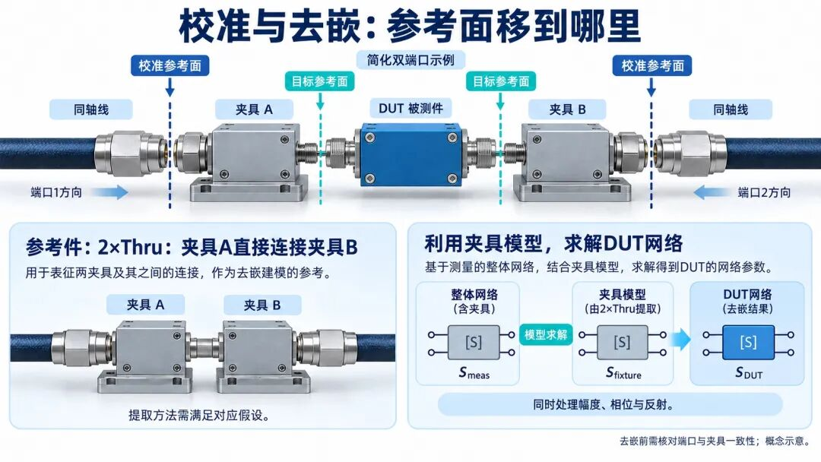
简化双端口示例：校准参考面与被测件端口可能不重合，夹具去嵌用于处理两者之间的网络。
四、探针接触的小变化，会变成高频测量差异
探针压接、焊盘氧化、接触压力和落点偏移都会改变接触阻抗。高频下还必须保持回流路径，信号端接触稳定而接地端不稳定，仍可能产生额外反射和模式转换。自动装夹需控制定位公差、板翘、探针磨损和清洁状态。
这类变化与真实板件缺陷容易混在一起。若同一合格参考件多次装夹后结果分散，首先应排查接触和机械定位；否则收紧判定门限可能增加误判与复测。重复测量、标准参考板和接触状态检查，可以帮助分离工位波动与板件差异。
开关矩阵则增加另一组需要管理的误差：不同路径的损耗、隔离度、切换重复性和稳定时间可能不同。每条实际使用路径都需与相应校准或补偿条件对应，软件不能只记录板号而忽略路径和夹具状态。
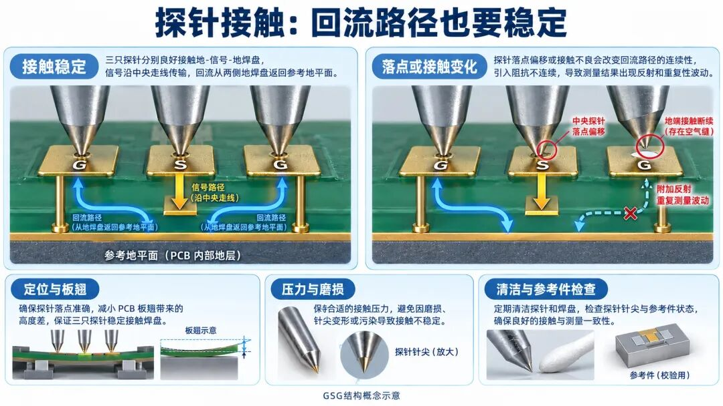
GSG探针的信号与接地接触共同影响高频表现；落点、压力和磨损变化可能引起重复测量差异。
五、单板节拍，要把测量之外的时间也算进去
单板时间包括上料定位、探针接触、路径切换与稳定、扫频测量、数据处理，以及按概率发生的复测。校准和参考件检查虽然无需每块板执行，也应按实际有效测试数量分摊。只比较一次扫频的快慢，会漏掉工位中的机械和维护时间。
中频带宽是噪声与测量时间之间的重要取舍。带宽收窄通常可降低接收噪声，但会延长稳定和采集时间；平均次数增加同样会影响节拍。频点数量、扫频范围和待测参数也应围绕实际验收任务设置，不能为追求快而遗漏需要发现的局部异常。
分段扫频可以针对不同频段设定频点、带宽等条件。在有共振或快速起伏的区域，过疏的采样可能漏掉窄带问题；在变化平缓的区域，增加大量频点可能仅延长测试。优化测试条件需要先用覆盖充分的参考测量确认风险，再确定量产采用的配置。
工位成本应包括仪器和夹具投入的分摊、维护与校准、探针等耗材，以及复测和误判消耗的时间。并行工位或多端口仪器能提高资源利用率，但实际收益取决于装夹是否跟得上、路径是否独立，以及被测件需要的测量组合。
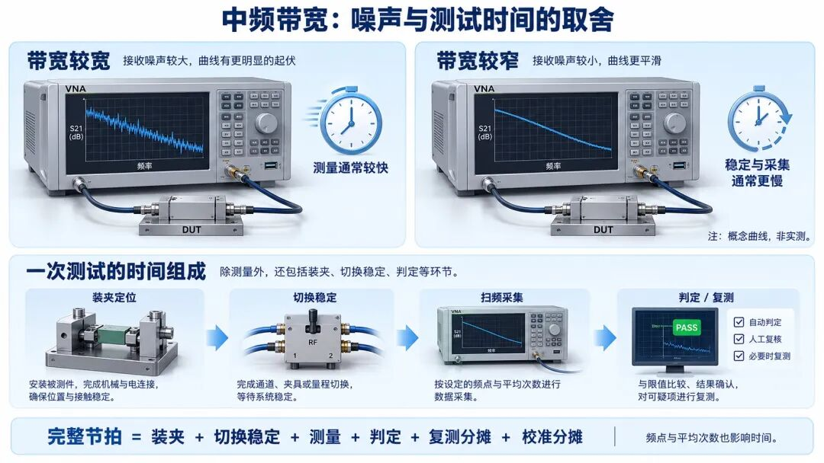
接收中频带宽影响噪声与测量时间，完整节拍还包含装夹、切换稳定、判定与复测。概念示意。
六、板边样条测量与整板通道测试，任务不同
长短两条同类走线可用于估计单位长度损耗。在相同叠层、走线与引入结构等条件下，用两者插入损耗的差值除以长度差，可以近似分离传播损耗。实际提取还需处理反射和夹具等因素，不能把这个简化关系套用于任意两条通道。
样条有助于观察板材与加工的一致性，但不直接覆盖整板所有过孔、连接器和局部布线问题。完整通道测试更接近指定链路，却通常需要更多连接与测量路径。量产方案应先明确希望筛查的是材料批次、加工偏差还是具体通道缺陷，再选择抽样频次与测试结构。
七、三家企业，自动化测试能力侧重不同
１、电科思仪：仪器、开关矩阵与测试软件集成
业务涉及：电子测量仪器与自动测试系统。此次高速PCB系统开发进展，与其已有的TestCenter软件、分布式测试平台及系列化开关矩阵形成配套关系，技术重点是把多种仪器和测试路径组织为可重复执行的工位。
其公开开关矩阵系列覆盖DC至67GHz，支持多种控制接口和定制。这是系列产品的能力范围，不能直接当作此次PCB系统的已确认配置。高速板系统的具体性能仍需对应所用仪器、路径、夹具及去嵌条件。
２、Keysight：夹具提取与高速通道分析工具
业务涉及：矢量网络分析、高速互连分析及夹具去嵌。其PLTS等工具提供自动夹具移除与Delta-L相关分析能力，侧重把测量网络中的夹具和传输线贡献加以分离。
自动夹具提取需要匹配的参考结构和正确的端口关系。工具的作用是减少人工建模和重复处理，并不能消除真实夹具与参考结构不一致所产生的误差。对于板厂，样条设计、数据格式与批量判定规则需要与这些分析功能一同确定。
３、Rohde & Schwarz：多端口硬件与并行测试配置
业务涉及：矢量网络分析仪及射频生产测试。其ZNBT系列提供多端口配置，最高可到24个端口，适合组织多条路径或多个被测件的测试；具体频率范围和并行方式由型号与配置决定。
多端口仪器可以减少部分外部切换需求，结合分段扫频和自动控制安排测试顺序。对同一块高速板，仍需根据差分通道、串扰组合和夹具布局确定端口使用方式；端口数量增加不会自动缩短每一种测量任务的时间。
八、企业关系
相关不代表采购、供货、合作或同一客户项目关系。
九、总结
高速PCB自动测试的成本取决于有效测量数量、接触重复性和复测负担。校准、去嵌与合理的频点带宽配置，需要同装夹节拍一起确定，才能获得稳定的单板检测结果。

